**如何防范社交平台账号被盗**

**QQ，微博等社交平台是被盗号的重灾区，**盗号分子罪大恶极，同时被盗号的你也免不了责任，如何防范社交平台被盗号，学会了下面几招，就能做到不给坏人留任何机会。

1.账户和密码尽量不要相同，定期修改密码，增加密码的复杂度，不要直接用生日、电话号码、证件号码等有关个人信息的数字作为密码；

2.密码尽量由大小写字母、数字和其他字符混合组成，适当增加密码的长度并经常更换；

3.不同用途的网络应用，应该设置不同的用户名和密码；

4.在网吧使用电脑前重启机器，警惕输入账号密码时被人偷看；为防账号被侦听，可先输入部分账号名、部分密码、然后再输入剩下的账号名、密码。

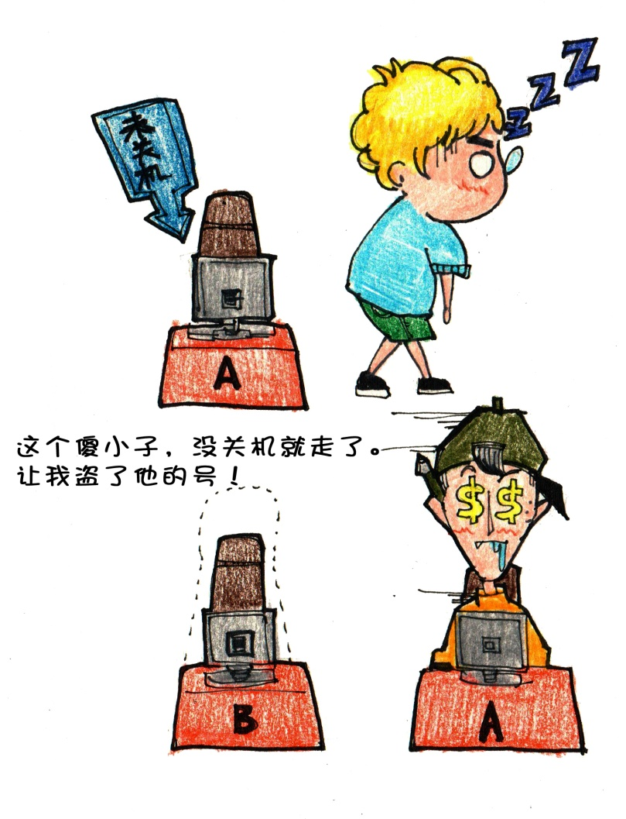

5.涉及网络交易时，要注意通过电话与交易对象本人确认。